

UNIVERSIDAD TÉCNICA DE MANABÍ
FACULTAD DE CIENCIAS INFORMÁTICAS

TAREA UNIDAD 4
DEBER DE PROGRAMACIÓN LÓGICA

INTEGRANTES:
- Alvarado Mendoza Walter Jesús
- Calderón Cusme Axel Alberto
- Castro Rodriguez Daniel Espartaco
- Molina Zambrano Nicole Anthonella
- Valeriano Saldarriaga Ricardo Adrian
- Zambrano Mendoza Rafael Junior
- Zamora Ponce Ronny Alferez

MATERIA:
Inteligencia Artificial

PROFESOR:
Ing. Garcia Bermúdez Rodolfo Valentín

PARALELO:
“A”

PERIODO ACADÉMICO:
Octubre 2021 - Febrero 2022
INDICE

1. TEMA 1
2. INTRODUCCIÓN ACERCA DEL LENGUAJE PROLOG 1
3. INTRODUCCIÓN GENERAL DE SISTEMAS EXPERTOS 2
4. DESCRIPCIÓN GENERAL DE LA APLICACIÓN 7
1. Descripción del problema que soluciona 7
2. Cuáles son las entradas y salidas del sistema 9
3. ¿Por qué ha sido necesario el uso de un sistema experto? 21
4. Estructura de ese sistema experto en particular 21
5. CONCLUSIONES 22
6. BIBLIOGRAFÍA 23

TEMA
“Desarrollo ágil de los Sistemas Expertos para el diagnóstico de enfermedades médicas en el lenguaje PROLOG”

INTRODUCCIÓN ACERCA DEL LENGUAJE PROLOG
La hipótesis del funcionamiento de IA es que el comportamiento inteligente se puede describir exactamente como la manipulación del símbolo y se puede modelar este proceso con las capacidades de la computadora. En los años 50 los lenguajes de programación especiales fueron inventados para facilitar la manipulación del símbolo. (Edu.ar, s.f.)
El lenguaje Prolog está orientado a un lenguaje de programación lógico e interpretado y usado habitualmente en el campo de la Inteligencia artificial, basados en preguntas a bases de datos, pruebas matemáticas y específica cómo debe ser la solución al obtener una búsqueda aplicando la lógica de predicados (PracticasPROLOG.pdf, s. f.).
Inicialmente, se trataba de un lenguaje totalmente interpretado hasta que, en 1983, David Warren desarrolló un compilador capaz de traducir Prolog en un conjunto de instrucciones de una máquina abstracta denominada Warren Abstract Machine (Badaro et al. - 2013 - SISTEMAS EXPERTOS Fundamentos, Metodologías y Apl.pdf, s. f.).
Desde entonces, Prolog es un lenguaje semi-interpretado que consiste en las declaraciones que son hechos, reglas de la inferencia, preguntas y tienen un comportamiento de gobernar los sistemas bases. Prolog se enmarca en el paradigma de los lenguajes lógicos y declarativos, y lo diferencia de otros lenguajes más populares como Fortran, Pascal, C o Java (curso.pdf, s. f.).

INTRODUCCIÓN GENERAL DE SISTEMAS EXPERTOS
Los sistemas expertos son sistemas que emplean conocimiento humano capturado en un ordenador para resolver problemas que normalmente resolverían humanos expertos. Los sistemas bien diseñados imitan el proceso de razonamiento que los expertos utilizan para resolver problemas específicos. Un sistema experto debe poseer dos capacidades para ser una herramienta efectiva: explicar los razonamientos del sistema experto y ser capaz de integrar nuevos conocimientos o modificar sus conocimientos obtenidos por otros mejorados. Los sistemas expertos solucionan problemas aplicando su experiencia de una forma eficaz realizando deducciones a partir de datos incompletos o inciertos, explican y justifican lo que están haciendo donde se comunican con otros expertos y adquieren nuevos conocimientos (LUCA, s.f.).
- Historia
Los sistemas expertos forman parte de la ciencia de la computación y dentro de ella se ubican en la rama de la Inteligencia Artificial y fue usado por primera vez por el doctor Edward Feigenbaum de la Universidad Stanford donde estipula que el poder de resolución de un problema en un programa de computadora viene del conocimiento de un dominio específico, no solo de las técnicas de programación y el formalismo que contiene. Los investigadores en Inteligencia Artificial habían tratado de desarrollar métodos generales de programación que resolverán grandes problemas conceptuales, pero estos programas resolvían pobremente los problemas individuales (EcuRed, s.f).

En el desarrollo de los sistemas expertos a medida que se ha ido desarrollando la Inteligencia artificial se ha producido los diferentes métodos que se han empleado para su resolución como el desarrollo de los lenguajes LISP y PROLOG. Los primeros sistemas expertos que se desarrollaron en los años 1960 eran capaces de resolver solo problemas basados en situaciones determinadas, mediante sistemas de reglas, a partir de los años 1970 es cuando se empiezan a resolver problemas basados en situaciones inciertas en medidas difusas y en redes probabilísticas con posterioridad (EcuRed, s.f).

- Estructura
Los sistemas expertos se componen de dos partes principales, el ambiente de desarrollo que es utilizado por el constructor para crear los componentes e introducir conocimiento en la base de conocimiento y el ambiente de consulta que es utilizado por los no-expertos para obtener conocimiento experto y consejos, sus componentes básicos son los siguientes: (pignani-sistemasexpertos.pdf, s.f.).

- Módulo de adquisición del conocimiento, es la acumulación, transferencia y transformación de la experiencia para resolver problemas de una fuente de conocimiento a un programa de computadora para construir o expandir la base de conocimiento. El estado del arte actual requiere un ingeniero en conocimiento que interactúe con uno o más expertos humanos para construir la base de conocimiento.
- Motor de inferencia, es el cerebro del sistema experto y es conocido como estructura de control o interpretador de reglas. Es un programa de computadora que provee metodologías para razonamiento de información en la base de conocimiento y provee direcciones sobre cómo usar el conocimiento del sistema para armar la agenda que organiza y controlar los pasos que resuelven el problema cuando se realiza una consulta y tiene tres elementos: el intérprete, el programador y el control de consistencia.
- Base de hechos, es una memoria de trabajo que contiene los hechos sobre un problema descubierto durante el análisis y alberga los datos propios correspondientes a los problemas que se desean tratar.
- Base de conocimientos, es el conocimiento modelado extraído del diálogo con un experto y contiene el conocimiento necesario para comprender, formular y resolver problemas, incluye dos elementos básicos: heurística especial y reglas que dirigen el uso del conocimiento para resolver problemas específicos en un dominio particular.
- Módulos de justificación, se encarga de explicar el comportamiento del sistema experto al encontrar una solución y permite al usuario hacer preguntas al sistema para poder entender las líneas de razonamiento.
- Interfaz de usuarios, es la interacción entre el sistema experto y el usuario realizado mediante el lenguaje natural.

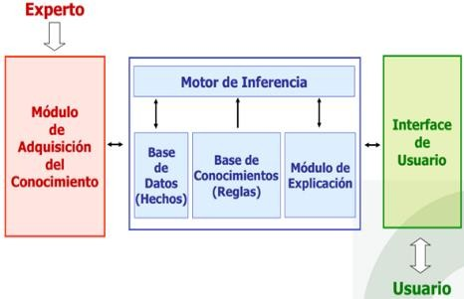

- ¿Cómo funcionan?
Los sistemas expertos pueden funcionar mejor que cualquier humano experto tomando decisiones individualmente en determinados dominios y pueden ser utilizados por humanos no expertos para mejorar sus habilidades en la resolución de problemas, estos sistemas permiten la creación de máquinas que razonan como el hombre y no a un espacio de conocimientos limitado (Sistemas Expertos, el comienzo de la inteligencia artificial - Think Big Empresas, s.f.).

Su funcionamiento está basado en la información recopilada en el software, que es proporcionada por expertos humanos de manera concreta para cada campo en particular. Luego entra en juego lo que se conoce como deducción lógica de conclusiones, que no es otra cosa que la utilización de los conocimientos proporcionados para llegar a la solución de problemas (Azcoitia, 2018).

- Ventajas: (Corvo, 2019)

- Disponibilidad: los sistemas expertos están disponibles fácilmente, en cualquier parte y a cualquier hora, debido a la producción en masa del software.
- Riesgo reducido: una compañía puede operar un sistema experto en ambientes que son peligrosos para los humanos se pueden usar en cualquier entorno de riesgo donde los humanos no puedan trabajar.
- Conocimiento empresarial: pueden convertirse en un vehículo para desarrollar un conocimiento organizacional, en contraste al conocimiento de los individuos en una empresa.
- Explicación de respuesta: son capaces de dar una explicación adecuada de su toma de decisión, expresando en detalle el razonamiento que los condujo a una respuesta, cuando se usan como herramientas de entrenamiento dan como resultado una curva de aprendizaje más rápida para los principiantes.
- Respuesta rápida: ayuda a obtener respuestas rápidas y precisas. Un sistema experto puede completar su parte de las tareas mucho más rápido que un experto humano.
- Tasa de error baja: la tasa de error de los sistemas expertos exitosos es bastante baja, a veces mucho más baja que la tasa de error del ser humano para la misma tarea.
- Respuesta sin emociones: los sistemas expertos funcionan sin emocionarse. No se ponen tensos, fatigados ni entran en pánico, y trabajan de manera constante durante situaciones de emergencia.
- Permanencia del conocimiento: el sistema experto mantiene un nivel significativo de información. Este conocimiento contenido durará indefinidamente.
- Creación rápida de prototipos: son un sistema experto, es posible ingresar algunas reglas y desarrollar un prototipo en días, en lugar de meses o años asociados con proyectos complejos de informática.
- Múltiples experiencias: el sistema experto se puede diseñar para que contenga el conocimiento de muchos expertos calificados y así tener la capacidad de resolver problemas complejos. Esto reduce el gasto de recurrir a expertos consultores para la resolución de problemas. Son un vehículo para obtener fuentes de conocimiento difíciles de conseguir.

- Desventajas: (Corvo, 2019)

- Adquisición de conocimiento: siempre es difícil obtener el tiempo de los expertos en ámbitos particulares para cualquier aplicación de software, pero para los sistemas expertos es especialmente dificultoso, porque los expertos son altamente valorados y constantemente solicitados por las organizaciones. Como consecuencia, una gran cantidad de investigación en los últimos años se ha concentrado en herramientas para la adquisición de conocimiento, que ayuden a automatizar el proceso de diseño, depuración y mantenimiento de las reglas definidas por los expertos.
- Integración de sistemas: la integración de los sistemas con las bases de datos fue difícil para los primeros sistemas expertos, porque las herramientas estaban principalmente en lenguajes y plataformas no conocidas en los entornos corporativos. Como resultado, se hizo un gran esfuerzo para integrar las herramientas de sistemas expertos con entornos heredados, haciendo la transferencia a plataformas más estándares. Estos problemas fueron resueltos principalmente por el cambio de paradigma, ya que las PC fueron aceptadas gradualmente en el entorno informático como una plataforma legítima para el desarrollo de sistemas comerciales serios.
- Complejidad de procesamiento: al aumentar el tamaño de la base de conocimiento se incrementa la complejidad del procesamiento. Por ejemplo, si un sistema experto tiene 100 millones de reglas es evidente que sería demasiado complejo, y enfrentaría muchos problemas computacionales. Un motor de inferencia tendría que poder procesar un gran número de reglas para tomar una decisión. Cuando hay demasiadas reglas también se complica verificar que estas reglas de decisión sean consistentes entre sí. Igualmente se complica priorizar el uso de las reglas para operar de manera más eficiente, o cómo resolver ambigüedades.

DESCRIPCIÓN GENERAL DE LA APLICACIÓN
La aplicación del sistema experto para el diagnóstico médico, trata de una aplicación que estudia o analiza principalmente la sintomatología de un paciente con el propósito de predecir que enfermedad está asociada a aquellos síntomas que ellos presentan. El funcionamiento general de la aplicación realiza un diagnóstico médico y necesita de una base de datos o almacenamiento en donde una enfermedad ya ha sido registrada con sus respectivos síntomas.
A partir de la tabla de enfermedades, se le hace un diagnóstico al paciente, en donde se le pregunta cuáles son los síntomas que él tiene, este proceso se da mediante preguntas de si o no, en las cuales el sistema realiza una pregunta sobre un síntoma asociado a alguna enfermedad, donde el paciente genera una respuesta que permita descartar o asociar una enfermedad. Al finalizar el proceso, el diagnóstico mostrará las enfermedades asociadas con respecto a la información proporcionada por el paciente.

Descripción del problema que soluciona
El siguiente Sistema Experto se trata de un sistema de diagnóstico de enfermedades médico general que pueden ser detectados en una persona y son los siguientes:

- Paperas
- Varicela
- Sarampión
- Anemia
- Resfriado
- Influenza
- Hepatitis B y C

En este sistema la persona podrá ingresar los síntomas que padecen en el sistema, este se encargará de revisar los distintos síntomas y mostrar que enfermedad contiene esa persona. La siguiente tabla muestra los distintos tipos de diagnósticos con sus respectivos síntomas:

Paperas | - Fiebre  - Pérdida de apetito  - Dolor de oído  - Dificultad para hablar  - Dificultad para masticar  - Dolor de cabeza

Varicela | - Fiebre  - Dolor de cabeza  - Cansancio  - Pérdida de apetito
Sarampión | - Tos  - Moqueo  - Puntos blancos en la boca  - Fiebre
Anemia | - Dolor de cabeza  - Palidez  - Dolor de pecho  - Frío en manos y pies  - Mareo
Resfriado | - Dolor de garganta  - Escalofríos  - Fiebre  - Dificultad para tragar  - Cansancio
Influenza | - Fiebre  - Escalofríos  - Tos  - Dolor de garganta  - Moqueo  - Dolor muscular  - Diarrea
Hepatitis B | - Coloración amarillenta  - Orina oscura  - Cansancio  - Vómito  - Dolor abdominal  - Diarrea
Hepatitis C | - Cansancio  - Coloración amarillenta  - Pérdida de apetito  - Heces blanquecinas  - Picores generalizados  - Alteraciones en coagulación  - Hinchazón en piernas y abdomen  - Orina oscura

Cuáles son las entradas y salidas del sistema
Esta es la interfaz principal en donde el usuario tiene la opción de poder realizar el test o de poder salir si es que lo desea, al dar clic en el botón Realizar test, el sistema mediante una interfaz gráfica hará preguntas diagnósticas para poder conocer la enfermedad que tiene el paciente y en este caso dar su respectivo tratamiento.
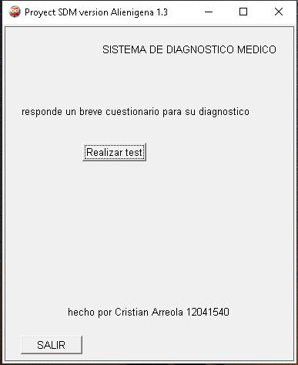

Como se ve a continuación tenemos la interfaz donde el sistema comienza a realizar las preguntas para que sean contestadas por el usuario.
- Entradas del Sistema Experto
- Diagnóstico de paperas
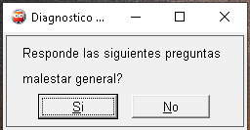

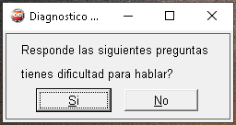
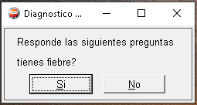
Las entradas del sistema son las preguntas que realiza el sistema y que el usuario tiene que contestar, en este caso, el sistema experto realiza la pregunta si el paciente tiene malestar general, si en esta pregunta el sistema detecta del resto de las enfermedades cual se asemeja a Paperas, empieza a realizar otras preguntas para asegurarse de que es la enfermedad que sospecha, como se muestra a continuación:

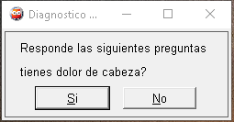
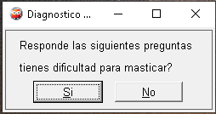

Una vez culminadas estas preguntas el sistema experto analiza las preguntas que se consultaron al usuario y enseña el diagnóstico al que llegó.

- Diagnóstico Varicela

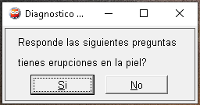
Después de haber contestado NO a la primera pregunta que es malestar general, la siguiente pregunta que detecta que es otra enfermedad es la que se ve en la imagen sobre si tiene erupciones en la piel, esta pregunta es de la enfermedad de Varicela.

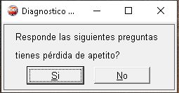
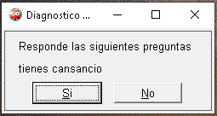
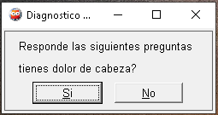
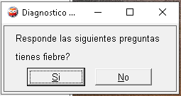
Al contestar SI en esta pregunta el sistema realiza más preguntas concernientes a esta enfermedad como se ve a continuación:

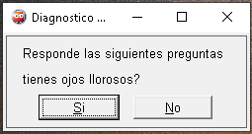
- Diagnóstico Sarampión

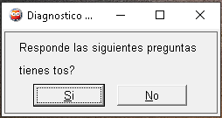
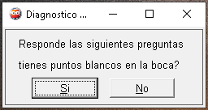
Después de haber contestado NO a las preguntas anteriores que son; tiene cansancio y tiene erupciones en la piel; esta pregunta la considera como un síntoma de Sarampión y por lo tanto para asegurarse que es dicha enfermedad se pregunta:
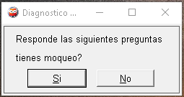
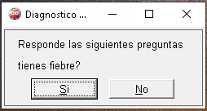

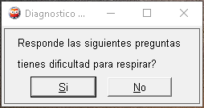
- Diagnóstico Anemia

Después de haber contestado NO a todas las preguntas anteriores y llegar a esta específicamente y si el usuario contesta SI, el sistema cree posible de que la enfermedad que tiene el usuario es Anemia por el síntoma y para asegurarse realiza las siguientes preguntas:
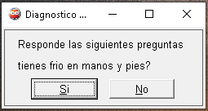
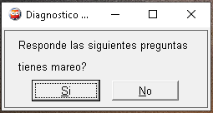
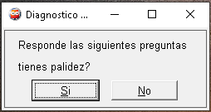
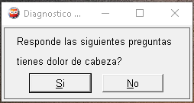
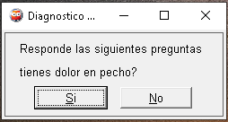

- Diagnóstico Resfriado
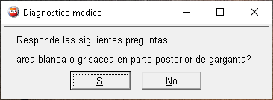

Después de haber contestado no a todas las preguntas anteriores y llegar a esta específicamente y si el usuario contesta SI, el sistema cree la posible que la enfermedad que tiene el usuario es Resfriado por el síntoma y para asegurarse realiza las siguientes preguntas:
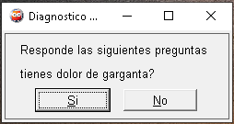
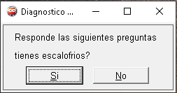
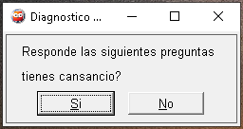
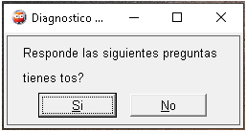

- Diagnóstico Influenza
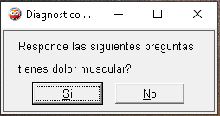

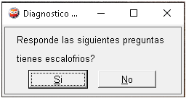
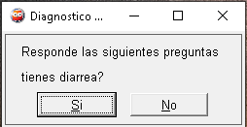
Después de haber contestado NO a todas las preguntas anteriores y llegar a esta específicamente y si el usuario contesta SI, el sistema cree posible que la enfermedad que tiene el usuario es Influenza por el síntoma y para asegurarse realiza las siguientes preguntas:

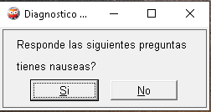
- Diagnóstico Hepatitis B

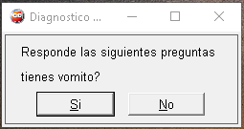
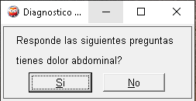
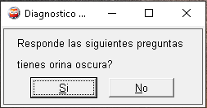
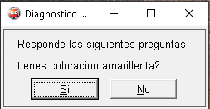
Después de haber contestado NO a todas las preguntas anteriores y llegar a esta específicamente y si el usuario contesta SI, el sistema cree posible que la enfermedad que tiene el usuario es Hepatitis B por el síntoma y para asegurarse realiza las siguientes preguntas:

- Diagnóstico Hepatitis C
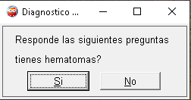

Después de haber contestado NO a todas las preguntas anteriores y llegar a esta específicamente y si el usuario contesta SI, el sistema cree posible que la enfermedad que tiene el usuario es Hepatitis C por el síntoma y para asegurarse realiza las siguientes preguntas:

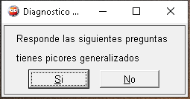
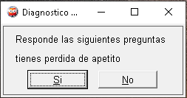
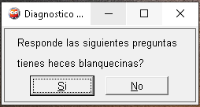
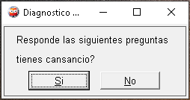
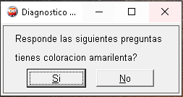

- Salidas del Sistema Experto
Como se indicaba anteriormente cuando el sistema concluye de realizar las preguntas al usuario lo que hace el sistema es analizar las preguntas contestadas y como salida se obtiene el diagnóstico al que llegó el sistema en base a todo lo que se preguntó al paciente.

- Diagnóstico de paperas: cómo se puede ver a continuación el diagnóstico que se llegó cuando se indicó que, si se tenía malestar general, si se tenía fiebre, no se tenía pérdida de apetito y si tenía dificultades para hablar. En este caso el diagnóstico que arroja al usuario es que padece de Paperas y le da un tratamiento para poder tratar este tipo de enfermedad con qué analgésicos y demás recomendaciones.
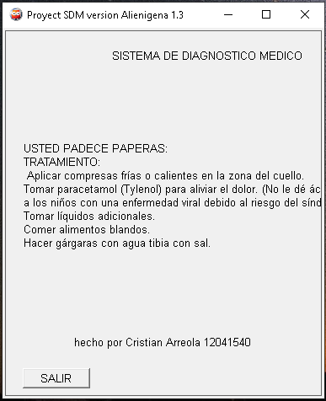
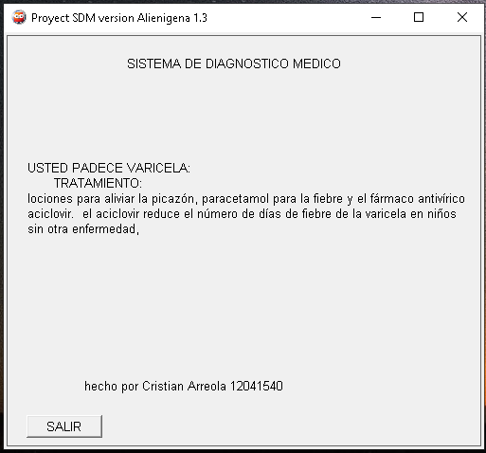
- Diagnóstico de Varicela: el diagnóstico que arrojó al contestar si a la mayoría de las preguntas de si tiene fiebre, tiene dolor de cabeza, tiene cansancio y pérdida de apetito. En este caso el diagnóstico que arroja al usuario es que padece de Varicela y le da un tratamiento para poder tratar este tipo de enfermedad y demás recomendaciones.

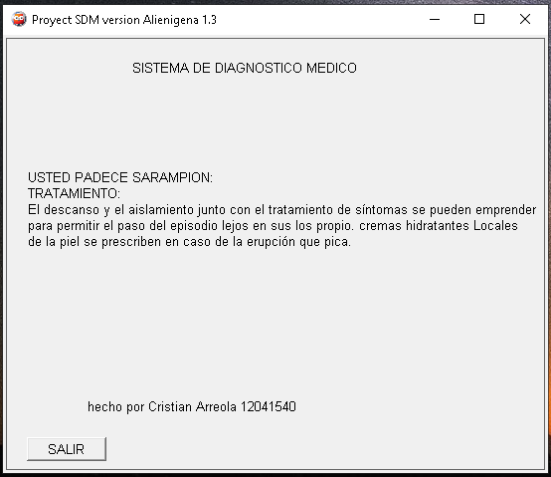
- Diagnóstico de Sarampión: el diagnóstico que arrojó al contestar si a la mayoría de las preguntas de si tiene tos, tiene moqueo, tiene puntos blancos en la boca y si tiene fiebre. En este caso el diagnóstico que arroja al usuario es que padece de Sarampión y le da un tratamiento para poder tratar este tipo de enfermedad y demás recomendaciones.

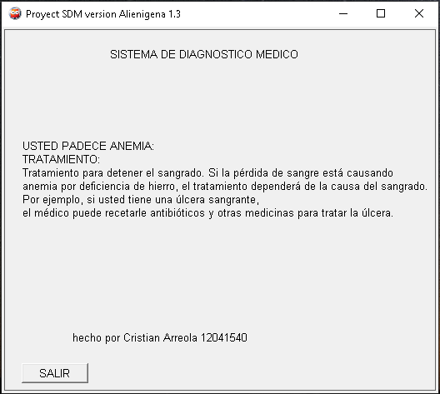
- Diagnóstico de Anemia: el diagnóstico que arrojó al contestar si a la mayoría de las preguntas de si tiene dolor de cabeza, tiene palidez, tiene dolor de pecho, tiene frío en manos y pies y si tiene fiebre. En este caso el diagnóstico que arroja al usuario es que padece de Anemia y le da un tratamiento para poder tratar este tipo de enfermedad y demás recomendaciones.

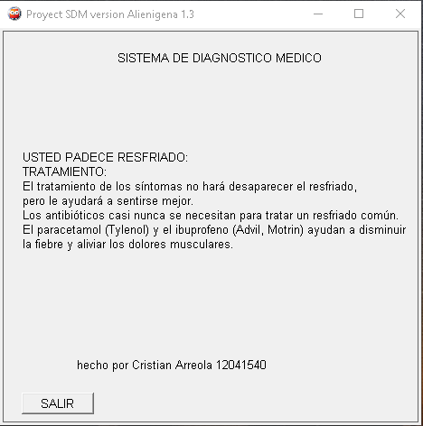
- Diagnóstico de Resfriado: el diagnóstico que arrojó al contestar si a la mayoría de las preguntas de si tiene dolor de garganta, tiene tos, tiene cansancio y si tiene escalofríos. En este caso el diagnóstico que arroja al usuario es que padece de Resfriado y le da un tratamiento para poder tratar este tipo de enfermedad y demás recomendaciones.

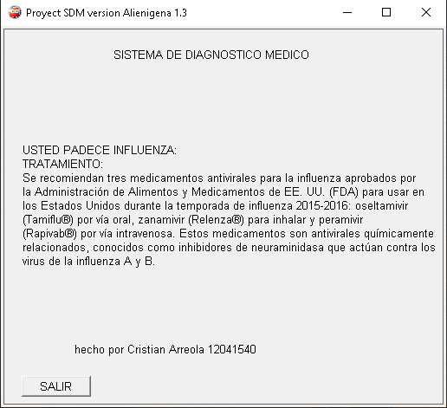
- Diagnóstico de Influenza: el diagnóstico que arrojó al contestar si a la mayoría de las preguntas de si tiene diarrea, tiene escalofríos, tiene mareo y si tiene fiebre. En este caso el diagnóstico que arroja al usuario es que padece de Influenza y le da un tratamiento para poder tratar este tipo de enfermedad y demás recomendaciones.

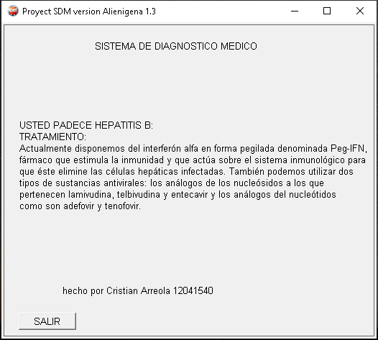
- Diagnóstico de Hepatitis B: el diagnóstico que arrojó al contestar si a la mayoría de las preguntas de si tiene coloración amarillenta, tiene orina oscura, tiene vómito y si tiene dolor abdominal. En este caso el diagnóstico que arroja al usuario es que padece de Hepatitis B y le da un tratamiento para poder tratar este tipo de enfermedad y demás recomendaciones

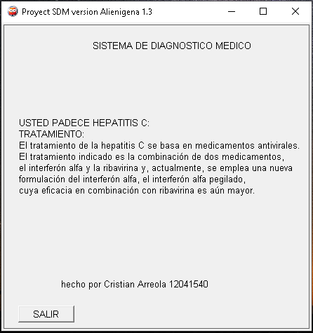
- Diagnóstico de Hepatitis C: el diagnóstico que arrojó al contestar si a la mayoría de las preguntas de si tiene cansancio, tiene coloración amarillenta, tiene pérdida de apetito, tiene heces blanquecinas y si tiene picores generalizados. En este caso el diagnóstico que arroja al usuario es que padece de Hepatitis C y le da un tratamiento para poder tratar este tipo de enfermedad y demás recomendaciones.

¿Por qué ha sido necesario el uso de un sistema experto?
El principal motivo por lo que usan los sistemas expertos es que ayudan a tomar decisiones más específicas y especializadas referente a un área, en este caso la aplicación ayuda al diagnóstico médico. La medicina es un campo que requiere mucha formación para ser un especialista, además, cuando hay muchos tipos de enfermedades y trastornos, los síntomas pueden ser confusos cuando se trata de establecer un diagnóstico rápidamente, ya que con el tiempo pueden indicar la vida o la muerte o la muerte del paciente.
En este sentido, el sistema experto reemplaza al experto en un campo completamente dominado por el médico. Lo importante son los recursos que tratan sobre el conocimiento acumulado adquirido, con la ayuda de expertos o mediante un sistema integrado de unidades de aprendizaje, donde se construye el conocimiento. A partir del conocimiento del sistema experto se ayuda a los profesionales y personas a diagnosticar enfermedades, tomando así decisiones y evitando que la enfermedad empeore.

Estructura de ese sistema experto en particular
- Base de conocimientos, contiene conocimiento modelado, extraído del diálogo de un experto referente al tema médico que conozca acerca de las enfermedades como la influenza y los síntomas que se presentan en ella.
- Base de hechos, porque contiene los hechos sobre el problema, en este caso, son los síntomas que contienen las personas que hacen uso del sistema.
- Módulo de justificación, utiliza el razonamiento utilizado por el sistema y permite llegar a una conclusión sobre el diagnóstico final de un paciente, mediante los síntomas que esta persona haya ingresado en el sistema.
- Interfaz de usuario, existe la interacción entre el sistema experto y el usuario por medio del lenguaje natural, para que el usuario pueda consultar a través de las opciones del menú del sistema, por ejemplo, interactuar con el cuestionario de preguntas para conocer el diagnóstico de su enfermedad.

CONCLUSIONES
- Los Sistemas Expertos han sido diseñados para favorecer las tareas en múltiples campos de aplicación ya que permite tomar decisiones basadas en la experiencia humana en un área determinada, con el fin de retener el conocimiento y convertirlo en un activo importante dentro de una organización para proporcionar equidad en los resultados de un experto humano.
- Los sistemas expertos mejoran los procesos que involucran a las personas expertas en ciertas áreas, de esta manera un sistema experto proporciona asistencia a los usuarios de manera más precisa, eficaz y rápida, dando beneficios oportunos, como lo puede ser en la medicina donde un diagnóstico rápido puede significar salvar la vida de un paciente.
- Es cierto que los sistemas expertos imitan el conocimiento especializado de las personas, pero esto no quiere decir que reemplazan a estos. La principal característica de estos sistemas, es que necesitan de los especialistas para adquirir los conocimientos necesarios para realizar sus procesos. De esta manera los sistemas expertos están muy vinculados a los expertos de cualquier área, en donde el sistema aprende y a su vez crea una retroalimentación en donde el especialista mejora sus actividades.
- Las entradas y salidas de este sistema experto como se indicaba en el trabajo ayudan a que el usuario pueda visualizar por pantalla y responder de una manera fácil mediante botones las preguntas diagnósticas para que el sistema una vez finalizadas las preguntas pueda arrojar el diagnóstico de la enfermedad que tiene el usuario, lo que realiza un sistema experto es analizar los patrones para poder llegar a una conclusión o solución de lo que el sistema realice o para lo que se haya creado.

BIBLIOGRAFÍA
- (S/f). Edu.ar. Recuperado el 7 de febrero de 2022, de https://www.frro.utn.edu.ar/repositorio/catedras/quimica/5_anio/orientadora1/monograias/pignani-sistemasexpertos.pdf

- EcuRed. (s.f.). Sistemas expertos obtenido: https://www.ecured.cu/Sistemas_expertos

- Badaro et al. - 2013—SISTEMAS EXPERTOS Fundamentos, Metodologías y Apl.pdf. (s. f.). Recuperado 7 de febrero de 2022, de https://www.palermo.edu/ingenieria/pdf2014/13/CyT_13_24.pdf

- Curso.pdf. (s. f.). Recuperado 7 de febrero de 2022, de https://ccc.inaoep.mx/~emorales/Cursos/Prolog/curso.pdf

- PracticasPROLOG.pdf. (s. f.). Recuperado 7 de febrero de 2022, de http://mural.uv.es/mijuanlo/PracticasPROLOG

- Azcoitia, S. S. (05 de Marzo de 2018). Telefónica Tech. Obtenido de Telefónica Tech: https://empresas.blogthinkbig.com/sistemas-expertos-el-comienzo-de-la/

- Corvo, H. S. (28 de Agosto de 2019). Lifeder. Obtenido de Lifeder: https://www.lifeder.com/sistemas-expertos/

- LUCA. (s. f.). ¿Qué es un sistema experto? ¿Qué es un sistema experto? Recuperado 8 de febrero de 2022, de https://luca-d3.com/es/data-speaks/diccionario-tecnologico/sistema-experto

- Pignani-sistemasexpertos.pdf. (s. f.). Recuperado 8 de febrero de 2022, de https://www.frro.utn.edu.ar/repositorio/catedras/quimica/5_anio/orientadora1/monograias/pignani-sistemasexpertos.pdf

- Sistemas Expertos, el comienzo de la inteligencia artificial—Think Big Empresas. (s. f.). Recuperado 8 de febrero de 2022, de https://empresas.blogthinkbig.com/sistemas-expertos-el-comienzo-de-la/
- Sistemas expertos en prolog diagnostico medico 2017. (2016, 7 agosto). [Vídeo]. YouTube. https://www.youtube.com/watch?v=yVG9HZqsH-I

